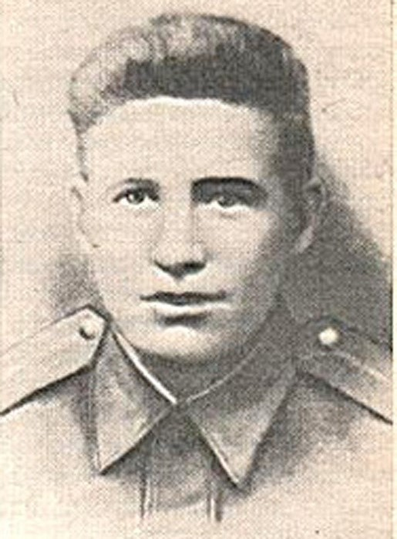 Наше небольшое село Благие , что на Рязанщине, утопает в зелени, хоть и расположено в степной зоне.Знаменита моя малая родина тем,что здесь родился и жил до войны Михаил Кирюхин. Родился он в 1925 году . Учился в школе. По рассказам старожилов Миша был заводилой местной детворы.Очень любил животных, летом ходил в ночное. В 1942 году Кирюхин был призван на службу в Рабоче-крестьянскую Красную Армию. С мая того же года — на фронтах Великой Отечественной войны. Участвовал в боях под Воронежем. В 1943 году Кирюхин окончил школу младших лейтенантов. К сентябрю 1943 года лейтенант Михаил Кирюхин командовал пулемётным взводом 835-го стрелкового полка 237-й стрелковой дивизии 40-й армии Воронежского фронта. Отличился во время битвы за Днепр^{[2]}.
В ночь с 23 на 24 сентября 1943 года взвод Кирюхина первым в полку переправился через Днепр в районе села ГребениКагарлыкского района Киевской области Украинской ССР и захватил высоту на его западном берегу. Начиная с утра следующего дня, немецкие войска предприняли несколько контратак при поддержке авиации, артиллерии и миномётов, но всё они были успешно отражены. За день 24 сентября бойцы взвода уничтожили автомашину с пехотой, 2 станковых и 9 ручных пулемётов, а также около 90 солдат и офицеров противника. 30 сентября 1943 года Кирюхин лично подбил немецкий танк во время отражения танковой атаки. В тот день он погиб в бою. Похоронен в братской могиле в Гребенях.
Указом Президиума Верховного Совета СССР от 23 октября 1943 года за «успешное форсирование Днепра, прочное закрепление плацдарма на его западном берегу и проявленные при этом отвагу и геройство» лейтенант Михаил Кирюхин посмертно был удостоен высокого звания Героя Советского Союза. Также посмертно был награждён орденом Ленина.
В честь Кирюхина названа улица в посёлке Александро-Невский и в его родном селе.Благодарные жители при въезде в село и на здании современной школы установили мемореальные доски,напоминающияе нам потомкам, кому мы обязаны мирной жизнью. 